BPK.0530. .2019.AG

Informacja nr 48 z dn. 19.12.2019 r.

5,9 mln zł dla Gminy Piaseczno na inwestycję drogową

Gmina Piaseczno pozyskała dofinansowanie z rządowego Funduszu Dróg Samorządowych na inwestycję drogową „Rozbudowa ulicy Głównej w Bobrowcu na odcinku od ulicy Bobrowieckiej do ulicy Mazowieckiej” w kwocie 5 973 099,00 zł. 18 grudnia podpisana została umowa o dofinansowanie z Wojewodą Mazowieckim Konstantym Radziwiłłem.
Złożony w kwietniu br. wniosek o dofinansowanie uzyskał pozytywną ocenę formalną
i merytoryczną, został rekomendowany do dofinansowania i zaakceptowany przez Ministra Infrastruktury. Uzyskane dofinansowanie dotyczy zrealizowanej inwestycji w Bobrowcu.
W ramach zadania rozbudowana została ulica Główna w Bobrowcu na długości 1 649,00 mb. Wybudowano chodniki i ścieżki rowerowe, odwodnienie, skrzyżowania oraz oświetlenie. Wprowadzono elementy organizacji ruchu. Realizacja inwestycji przyczyniła się do poprawy stanu bezpieczeństwa ruchu drogowego, zapewniła spójność sieci dróg publicznych.
Ulica Główna w Bobrowcu jest drogą publiczną stanowiącą ważne połączenie w układzie komunikacyjnym w miejscowości Bobrowiec oraz południowo zachodniej części gminy Piaseczno. Ulica na odcinku objętym inwestycją, krzyżuje się z drogami powiatowymi: ulicą Bobrowiecką i Mazowiecką. Przy planowaniu rozbudowy ulicy brano pod uwagę
w szczególności jej charakter, fakt, że stanowi ciąg komunikacyjny scalający dwie drogi powiatowe oraz duży wzrost natężenia ruchu pojazdów na niej, który związany jest z licznymi powiązaniami tej ulicy z innymi drogami gminnymi, tj. ulicami poprzecznymi dochodzącymi do ulicy Głównej.
Dofinansowanie uzyskano z Funduszu Dróg Samorządowych: państwowego funduszu celowego, którego zasady działania określa Ustawa z dnia 23 października 2018r. o Funduszu Dróg Samorządowych. Jego celem jest zapewnienie stabilnego wsparcia dróg wojewódzkich, powiatowych i gminnych. Samorządy w ramach programu mogą wnioskować
o dofinansowanie w wysokości do 80 proc. przewidywanych kosztów kwalifikowanych realizacji zadania. Ostateczną wysokość dofinansowania ustala Wojewoda przy pomocy komisji powołanej do oceny wniosków o dofinansowanie, biorąc pod uwagę dochody samorządu.

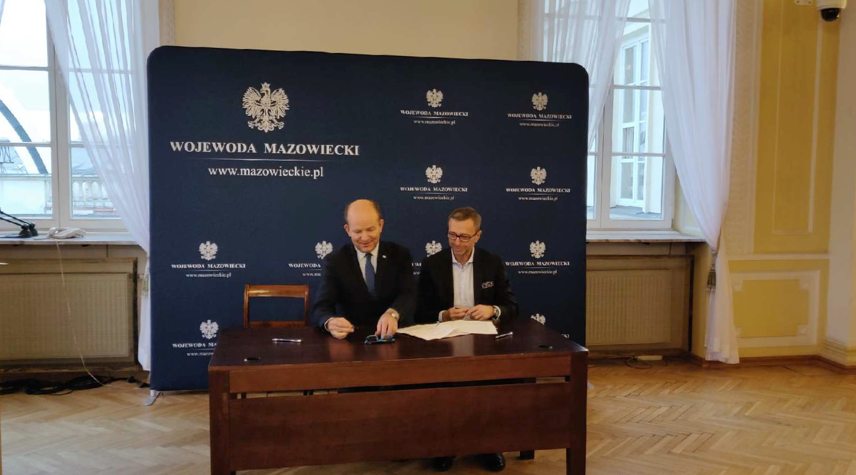
Wojewoda Mazowiecki Konstanty Radziwiłł i Wiceburmistrz Robert Widz podpisują umowę o dofinansowanie

